|  |  |
| --- | --- |
|  |  |

**ПЛАН ЗАСТРОЙКИ**

**по компетенции «Эксплуатация судов водного транспорта»**

***Регионального этапа чемпионата по профессиональному мастерству «Профессионалы» в 2025 г.***

2025 г.

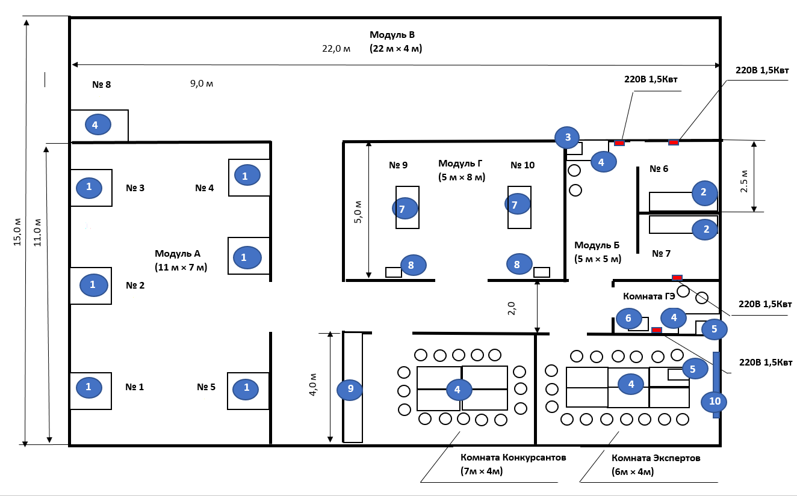

**Условные обозначения:**

1 - стол прокладочный, 5 шт.;

2 - ходовой мостик навигационного тренажера, 2 шт.;

3 – место инструктора навигационного тренажера;

4 – стол, 14 шт.

5 – компьютер или ноутбук, 2 шт.;

6 – МФУ, цветная печать А3, А4;

7 – верстак слесарный с тисами и ящиками для инструментов, 2 шт.;

8 – контейнер для мусора, 2 шт.;

9 – шкафчики для переодевания – 15 шт.;

10 – плазменная панель;

- стул, 20 шт.;

- розетка электрическая

- стул

- розетка электрическая

План застройки может иметь иную планировку, утвержденную главным экспертом площадки.

Комната участников, комната экспертов, главного эксперта могут находиться в другом помещении, за пределами конкурсной площадки в шаговой доступности. Зона работы главного эксперта может размещаться как в отдельном помещении, так и в комнате экспертов.